第33回 国賠ネットワーク 交流集会

『日本の冤罪』を語る : 尾﨑美代子さん ＆ 鹿野健一さん
◇ 2024/２/２４（土） ＠ たんぽぽ舎（水道橋）

◆ 国賠ネットワーク
さまざまな国賠裁判を結ぶネットワークは1989年に立ち上げられました。国賠裁判とは、国や自治体の公務員から不当な被害を蒙った人々が、その責任を追及し、謝罪や賠償を求める訴訟です。無実の罪で逮捕・勾留・起訴された冤罪被害者を中心に、国賠を闘う原告や支援グループの、穏やかな連携と支援交流を目指すネットワークです。

◆ 交流集会
年に一度、それぞれの国賠の当事者・支援者が集まって、互いに報告し、語り合い、情報や知恵を共有する全国的な交流集会です。①東住吉冤罪国賠、②星野獄中死国賠、③大垣警察市民監視国賠、④湖東病院事件・西山国賠、⑤よど号旅券発給拒否国賠＆産経新聞損賠、など当事者から現状についての報告を予定しています。

◆ 特別対論
最新刊『日本の冤罪』の著者・尾﨑美代子さんに、フリーライター・鹿野健一さんがお話を伺います。尾﨑さんは足を使い、渦中の人に会って話を聞き現場に出向き、更には住み込んでその複雑さの中に身を置き考える。このように肌の感覚をとことん味わい、言葉で伝えようとする人は意外に少ない。集会に多くの諸兄姉が参加し、彼女の話に耳を傾けていただきたい。

。
◆尾﨑美代子さん
大阪釜ヶ崎に在住。3・11以降反原発
運動を続け、その傍ら、関心のあった
冤罪事件の取材・執筆を継続中。
◆鹿野健一さん
複数の企業と大学に勤務の後、
政治・教育・冤罪・原発などをテー
マとするフリーライター。

■ 2024年２月２４日（土）
■ １３：３０～１７：００
■スペースたんぽぽ（たんぽぽ舎）
◇ 国賠ネットワーク総会
◇ 対論：尾﨑美代子＆鹿野健一
◇ 各国賠の現状報告
◇ 国賠ネット大賞・最悪賞
■ 参加費・資料代：500円
閉会後に懇親会あり 会場は★楽 餃子居酒屋
主催：国賠ネットワーク

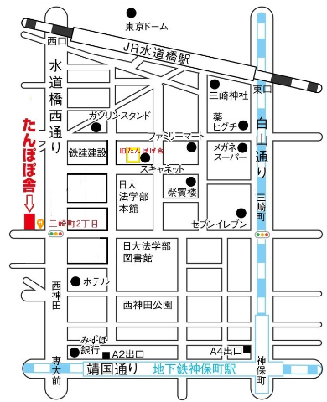
たんぽぽ舎へのアクセス
●千代田区神田三崎町3-1-1
高橋セーフビル１Ｆ
● TEL：03-3238-9035

● JR水道橋駅（西口）徒歩5分
●地下鉄神保町駅から徒歩6分
●地下鉄九段下駅から徒歩6分

ファミリーマート
★楽 餃子居酒屋

